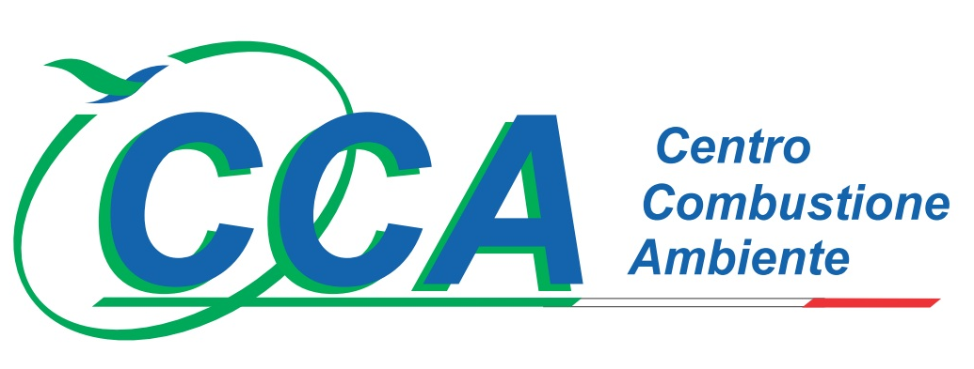

la società Centro Combustione Ambiente srl è una azienda del gruppo industriale SOFINTER ed in particolare facente parte di AC Boilers (ex Ansaldo Caldaie) L’azienda svolge attività di ricerca e sviluppo su componenti e sistemi di combustione per caldaie forni e turbogas in collaborazione con principali aziende dei settori specifici. Il CCA è anche molto attivo nell’auditing di impianti in Italia ed all’Estero, prevalentemente nella messa a punto di sistemi di combustione e misure di emissione.

è alla ricerca di un giovane neo laureato da avviare alla professione di esperto di sistemi di misura apparati di combustione

La risorsa svolgerà attività di supporto alle operazioni inerenti:
- DoE (Design of Experiment)
- Ingegneria dell’automazione e gestione dei sistemi di controllo e misura;
- Gestone di campagne di misura sia in sede che su impianti sia in Italia che all’Estero.

Requisiti:

Il profilo Ideale è un giovane preferibilmente laureato al corso di laurea Magistrale in Ingegneria Informatica, dell’ Automazione ovvero in Ingegneria Elettrica indirizzo Automazione

E’ richiesta una buona conoscenza della lingua inglese
E’ requisito preferenziale aver svolto attività di tirocinio presso un azienda;
E’ requisito preferenziale aver avuto una esperienza all’estero (Erasmus, lavoro, etc.)

Skills/competenze:

- Conoscenza di linguaggi di programmazione
- Conoscenza di sistemi DCS
- Conoscenza di strumentazione di misura

Contratto da definirsi

Sede di lavoro: Gioia del Colle (BA)

Per candidarsi:
inviare il proprio cv aggiornato a: alessandro.saponaro@acboilers.com entro il 30/03/2018
inserendo in oggetto “Rif. Contatto Ufficio Placement Politecnico di Bari”

Il CV dovrà contenere l’autorizzazione al trattamento dei dati personali ai sensi del D. Lgs. n. 196/2003 ed attestazione di veridicità ai sensi del DPR n.445/2000.
Il presente annuncio è rivolto ad ambo i sessi, ai sensi della normativa vigente.

